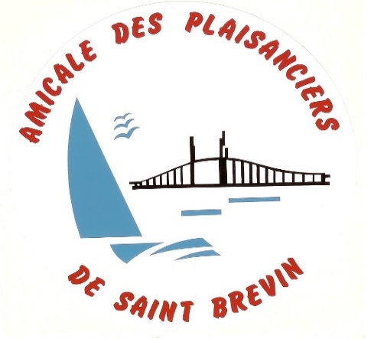
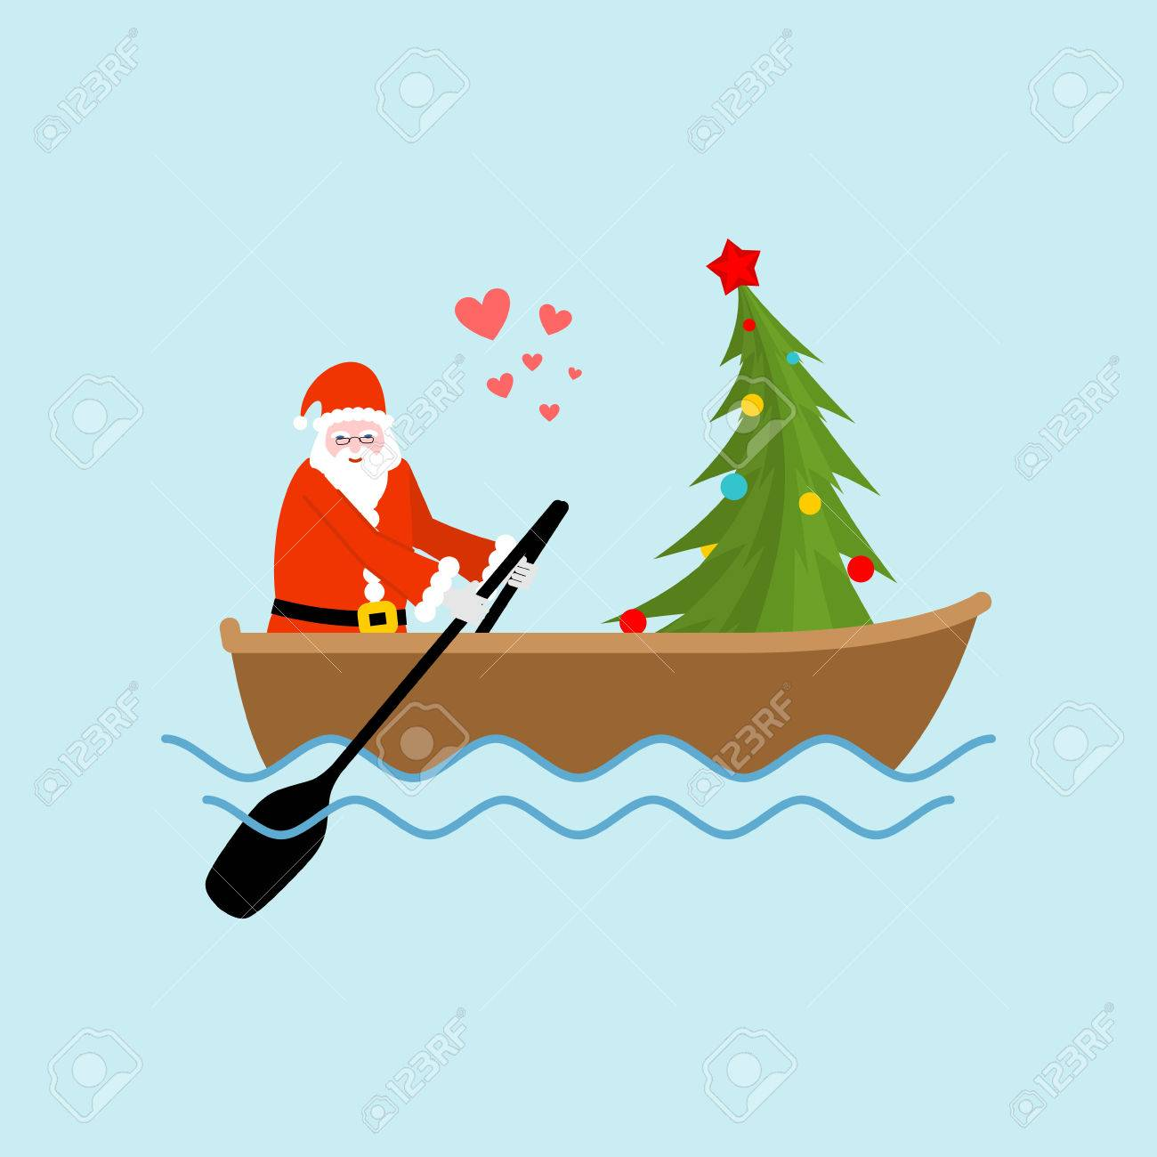
Lat : 47°16’18 N
Long 02°10’00 O

La Gazette de l’Amicale
Infos-Plaisance N° 56 *** Décembre 2021

Assemblée Générale : samedi 5 mars - 10H00 - salle des Dunes à Saint-Brevin Les Pins.
Cotisation : avant l’A.G. de 9H00 à 10H00, règlement de la cotisation 2022 de 45,00€, incluant les cotisations FNPP de 15€ et de 2€ pour la SNSM. (Hors FNPP : 30€).
Nous rappelons que la cotisation de 45€ octroie à l’adhérent une réduction d'impôt sur le revenu, égale à 66 % du montant soit 30€ (reste 15€).
Pour participer aux votes lors de l’AG., il est impératif d’avoir réglé sa cotisation.
Nous vous rappelons que la cotisation annuelle est payable entre le 1er janvier et le 31 mars de l’année. Une pénalité de 10,00€ sera appliquée à partir du 1er avril.

Inscription à l’AG : site internet www.apsbm.fr. Cliquez sur Assemblée Générale dans l’agenda et, sous réserve que vous soyez inscrit sur le site, sélectionnez votre choix.

Dîner de l’Amicale : 5 mars-19H00-Salle de l’Estuaire-Place Bougainville-Saint-Brevin Mindin-Inscription au plus tard le 23 février (document ci-joint). 90 Personnes maximum.

Conseils d’Administration : Vendredis 18/03, 10/06, 09/09, 02/12 à 20H00.

Fête De la Mer 2022 (FDM 2022) et Vide-Grenier : Dimanche 24 juillet (Coeff. Marée 44).
Rendez-vous pris pour 2022 ! (Toutes les dates sont sous réserves des conditions sanitaires)

Permanences fin 2021 : ouverture du bureau jusqu’au 22/12 et fermeture du 23/12/2021 au 11 janvier 2022. Réouverture le mercredi 12 janvier 2022.

Les déchets suivants se dissolvent en 3 mois pour un mouchoir en papier, 5 ans pour un mégot, 200 ans pour une canette, 400 ans pour un sac plastique. Ne jetez RIEN dans la mer !

Les propriétaires de mouillages prêtés à l’Amicale, doivent se manifester au plus tard lors de l’A.G. (05/03/2022), s’ils souhaitent les récupérer.

Candidatures : l’Amicale fonctionne uniquement au travers de ses « BENEVOLES ACTIFS » et positifs. Afin d’insuffler une énergie nouvelle et pérenne nous recherchons des bénévoles qui exerceront les rôles de Président, vice-Présidents, Trésorier, Trésorier-adjoint, Secrétaire, Secrétaire-Adjoint, Directeur des festivités, Membre du Conseil d’Administration, etc…
Le bureau est ouvert le mercredi et c’est avec plaisir que nous vous proposons d’échanger sur ce sujet.

Noyades : Le coupe-circuit est le gardien ultime de votre sécurité, comme le gilet de sauvetage. Pensez à le mettre autour du poignet ou de la cuisse. Cela vous sauvera la vie en cas de malaise, de chavirage ou si vous basculez par-dessus bord.

Ponton : Le ponton est désormais en « hivernage » jusqu’au printemps 2022. Merci aux bénévoles de l’Amicale pour leur disponibilité et efficacité. Les éléments seront stockés par la Mairie. Un projet de convention pour la gestion du ponton entre la Mairie et l’Amicale est à l’étude.
Port propre : une réflexion pour le site de Mindin est également en cours avec la Mairie.

Tombola FNPP 2021: à l’instar des années précédentes, il n’y a pas de gagnant à l’Amicale.

La minute du savoir : Les cents derniers kilomètres de la Loire subissent aux rythmes des marées, le mélange quotidien de ces deux masses d'eau. Le niveau de l'eau entre basse-mer et haute-mer (marnage) atteint 6 mètres à Saint-Nazaire ainsi qu'à Nantes et monte encore jusqu'à 1 mètre à Ancenis. Lors de la dernière Glaciation de Würm, le niveau des océans était une centaine de mètres plus bas. Les côtes étaient plus éloignées. La Loire se jetait dans l'océan Atlantique à la hauteur de l'île de Noirmoutier !
Boire de l’eau salée ? : une petite pincée de sel de mer dans un verre d'eau apporte quantité d'oligo-éléments et de sels minéraux et prévient de la déshydratation. Boire de l'eau de mer ou de l'eau salée (au sel marin) apporte des bienfaits en soulageant la constipation chronique et la fatigue, mais en très petite quantité et pas régulièrement…
Ancre de marine :
Quelle est la signification d'une ancre ? : Stabilité, vie, liens. Avec le temps, l'ancre allait forcément devenir aussi un symbole d'amour. Cet objet prend souvent dans ses représentations la signification de fidélité car l'ancre est solidement amarrée au fond marin et donne au bateau la stabilité dont il a besoin…
Comment mettre une ancre de bateau ? : Il faut placer le bateau face au vent et laisser ensuite filer l'ancre à la verticale jusqu'à ce qu'elle touche le fond. En cas d'absence de vent, il vous faut effectuer une marche arrière, afin de bien fixer l'ancre au fond. Compter trois fois la hauteur d'eau pour la chaîne est le minimum. Sur les ancres charrues il est conseillé de laisser 6 fois la hauteur d'eau pour une prise efficace.
Quel droit être le poids de l'ancre ? : exemples ci-dessous,
Longueur bateau (L)=5,50m-Poids du bateau (PB) 800kg-Poids de l’ancre (PA) 6kg-Diamètre de Chaîne (DC) 6mm
L <4,50m – PB 300kg – PA 3,5kg – DC 6mm / L= 6,50m - PB 1000kg - PA 8kg – DC 6mm
L =7,50m - PB 2000kg - PA 10kg – DC 8mm / L= 9 m – PB 3500 kg – PA 12kg- DC 8mm
L = 9 m - PB 3000kg – PA 12kg – DC 8mm / L=10,50m–PB 4500kg – PA 14kg –DC 8mm
Il est conseillé d’ajouter à votre mouillage principal, un mouillage secondaire avec une ancre différente pour s’adapter à toutes les natures de fond et faire face aux conditions difficiles.

Rappel : des adhésifs du logo de l’Amicale sont disponibles au bureau pour 1€ pièce et il reste quelques fanions à 5€ pièce.

Le coin pour rire : Michel fait un massage cardiaque à un mannequin et lui casse 2 côtes. Une stagiaire « blonde » est effrayée, mais Michel répond « ce n’est pas grave c’est un mannequin ! », et la « blonde » répond interloquée : « mais on s’en fou de sa profession ! »
Que dit un sapin de noël qui arrive en retard à Noël ?
« Je vais encore me faire enguirlander !»
Un astronaute qui commet un crime sera-t-il puni ?
Non, car il s’agit d’un crime sans gravité !

Rédacteur pour l’Amicale, Christian C.

